ПРОТОКОЛ
ЗАСЕДАНИЯ ОБЩЕСТВЕННОГО СОВЕТА ПРИ
УФНС РОССИИ ПО РЕСПУБЛИКЕ ДАГЕСТАН
г. Махачкала

«17» апреля 2015 года № 3

Председательствовал: | Б.М. Магомедов - директор Махачкалинского филиала Финансового университета при Правительстве РФ
Присутствовали:  Заместитель председателя Общественного совета  Ответственный секретарь Общественного совета:  Члены Общественного совета УФНС России по Республике Дагестан | О.М. Алиев – генеральный директор ООО «Унисервис»  Д.Р. Шабанова – директор гимназии № 38 г. Махачкалы.  Б.М. Токболатова – главный редактор газеты «Дагестанская правда».  А.Г. Махмудов – декан факультета бухучета и аудита Дагестанского государственного института народного хозяйства.  Н.С. Аскеров – и.о. заведующего кафедрой политической экономии Дагестанского государственного университета, кандидат экономических наук, профессор.  М.Р. Исламова – главный врач ГБУ «Поликлиника №3» г. Махачкалы, кандидат медицинских наук.  С.А. Абдуллаев – заместитель председателя Общественной палаты Республики Дагестан.  А.А. Пирмагомедов – председатель Комиссии по формированию правовой среды, развитию законодательства, обеспечению законности и правопорядка Общественной палаты Республики Дагестан.

ПОВЕСТКА ДНЯ:

1. Выступление заместителя начальника отдела налогообложения имущества и доходов физических лиц А.Ш. Гитинамагомедова на тему «Роль имущественных налогов в формировании бюджетов различных уровней».
2. Выступление главного государственного налогового инспектора отдела налогообложения юридических лиц Н.М. Газимагомедова на тему «Спецрежимы (ЕСХН, ЕНВД, патент). Анализ применения патентной системы налогообложения в Республике Дагестан».

ВЫСТУПИЛИ:

Заместитель начальника отдела налогообложения имущества и доходов физических лиц А.Ш. Гитинамагомедов.
Главный государственный налоговый инспектор отдела налогообложения юридических лиц Н.М. Газимагомедов.
Председатель Общественного совета.
Б.М. Магомедов: призвал обратить внимание работников инспекций, ответственных за предоставление государственных услуг по регистрации физических лиц, юридических лиц и индивидуальных предпринимателей, на необходимость корректного и вежливого обращения с заявителями, недопустимость превышения установленного времени ожидания в очереди.
Секретарь Общественного совета
Д.Р. Шабанова: активизировать информационную работу с целью привлечения граждан к получению государственных услуг по регистрации через МФЦ. Выступила с предложением организовать в инициативном порядке рассмотрение жалоб и обращений налогоплательщиков в меньший, чем установленный на сегодняшний день законодательством тридцатидневный срок.

РЕШИЛИ:

- Принять к сведению выступление заместителя начальника отдела налогообложения имущества и доходов физических лиц А.Ш. Гитинамагомедова и главного государственного налогового инспектора отдела налогообложения имущества и доходов физических лиц Н.М. Газимагомедов.

- Утвердить план работы Общественного совета при УФНС России по Республике Дагестан на 1 полугодие 2016 года.

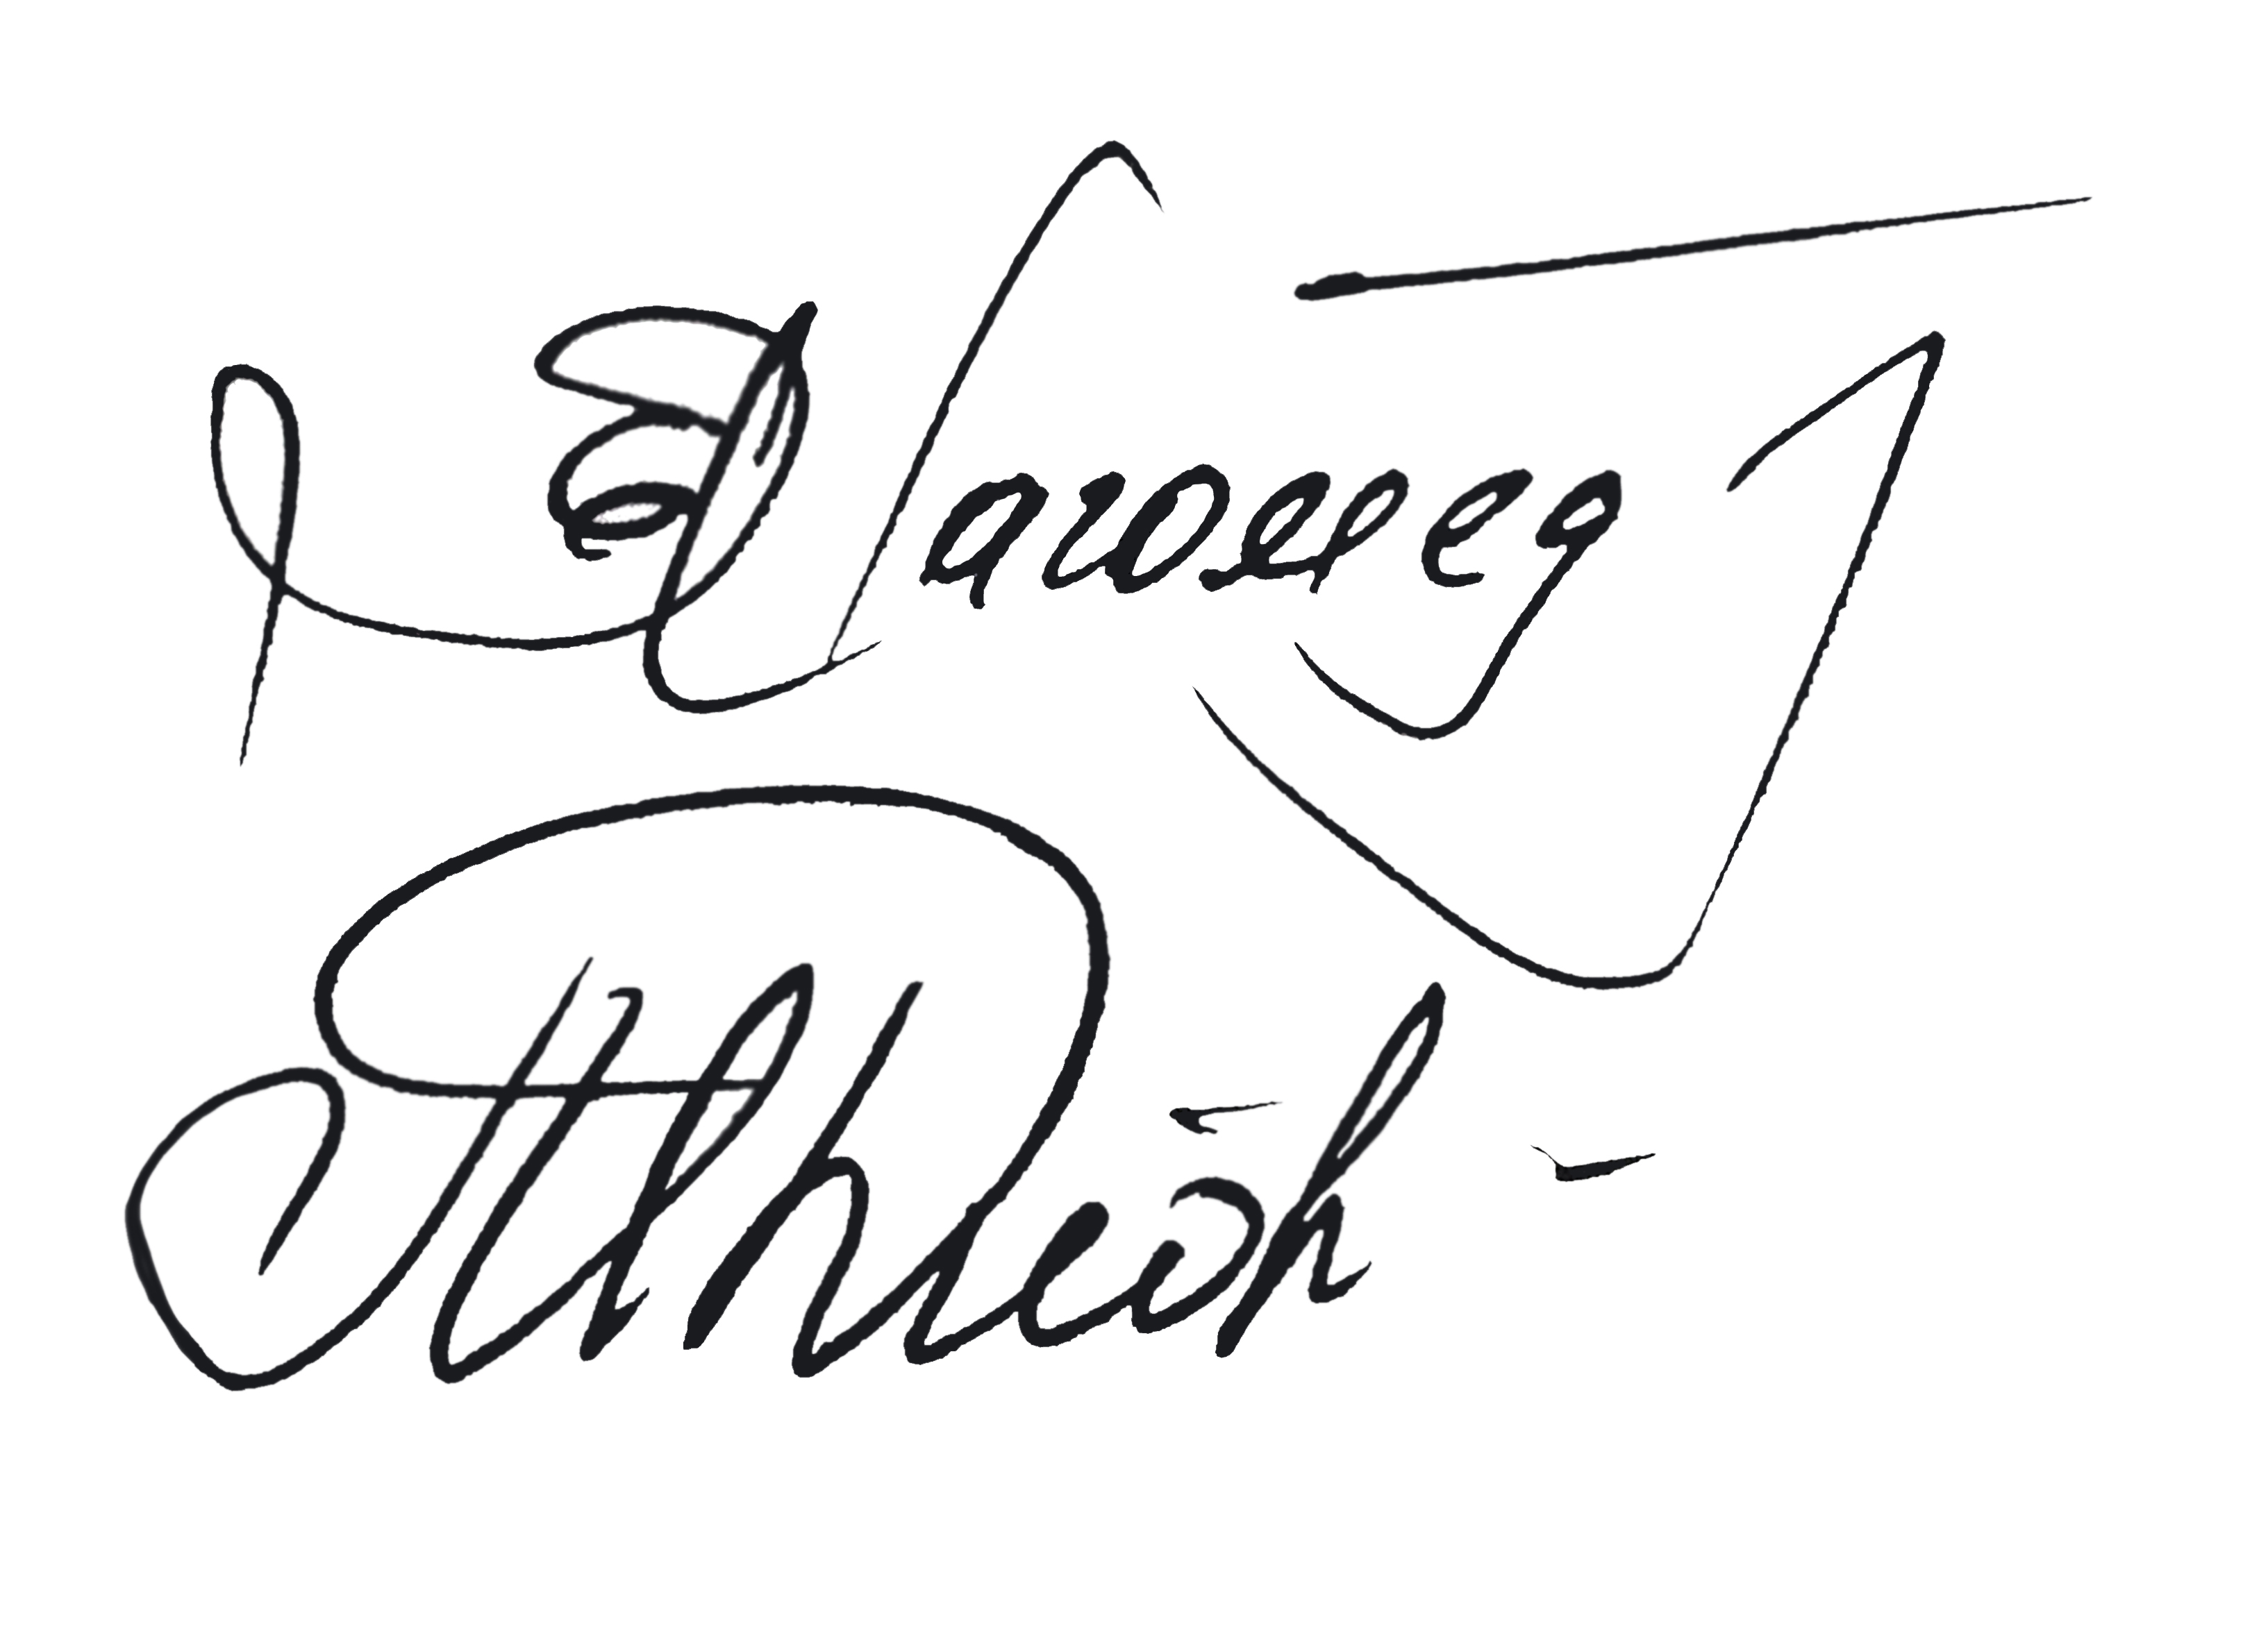

Председатель Общественного света Б.М. Магомедов

Секретарь Общественного совета Д.Р. Шабанова

